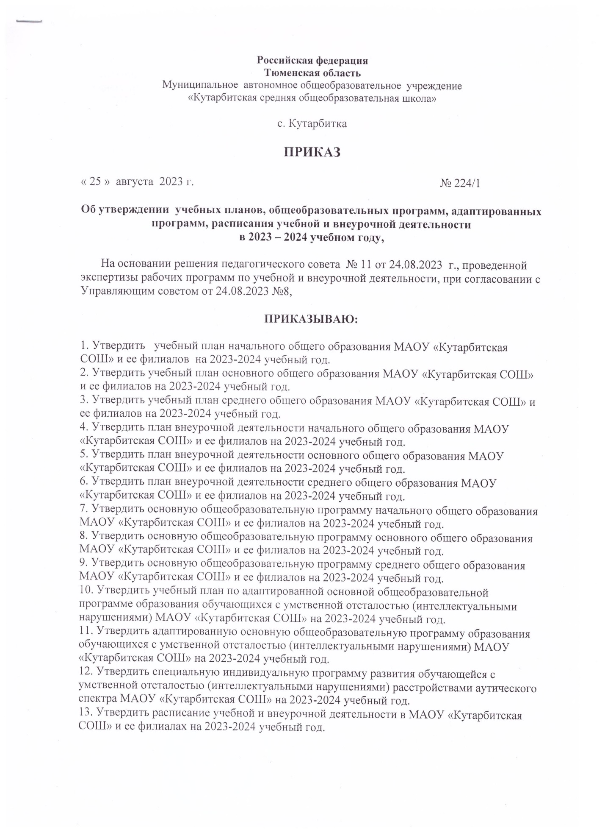

В связи с принятием федеральных основных образовательных программ основного общего образования ( приказ Министерства Просвещения РФ №370 от 18.05.2023г.) и среднего общего образования (приказ Министерства Просвещения РФ №371 от 18.05.2023 г.) и на основании решения педсовета №11 от 24.08.2023 г., Управляющего совета школы от 24.08.2023 г. Приказываю:
Внести изменения в образовательную программу основного общего образования МАОУ «Кутарбитская СОШ» в разделы:
В Раздел 2. Содержательный раздел образовательной программы основного общего образования в части разработки рабочих программ в 8-9 классах привести в соответствие содержание и планируемые результаты не ниже уровня установленного федеральными рабочими программами.

В раздел 3. Организационный раздел образовательной программы основного общего образования, утвердить
приложение 2. Рабочая программа воспитания
приложение 3. Учебный план основного общего образования (8-9 классы)
приложение 4. План внеурочной деятельности основного общего образования (8-9 классы)
приложение 5. Календарный учебный график основного общего образования
приложение 6. Календарный план воспитательной работы

Внести изменения в образовательную программу среднего общего образования МАОУ «Кутарбитская СОШ» в разделы:
Раздел 2. Содержательный раздел образовательной программы среднего общего образования в части разработки рабочих программ в 11 классе привести в соответствие содержание и планируемые результаты не ниже уровня установленного федеральными рабочими программами.
Раздел 3. Организационный раздел образовательной программы среднего общего образования
приложение 2. Рабочая программа воспитания
приложение 3. Учебный план среднего общего образования (11 класс)
приложение 4. План внеурочной деятельности среднего общего образования (11 класс)
приложение 5. Календарный учебный график среднего общего образования
приложение 6. Календарный план воспитательной работы

